ПРИЛОЖЕНИЕ № 7

Музыкально-дидактические игры

для развития творческих способностей

детей старшего дошкольного возраста
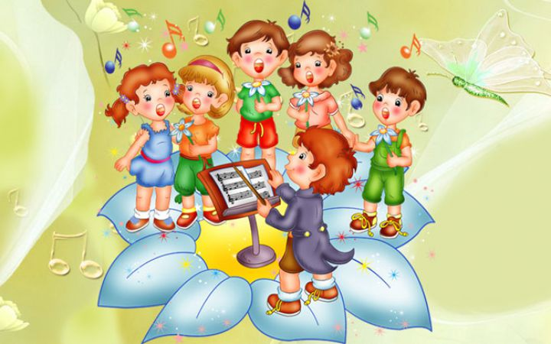

МУЗЫКАЛЬНОЕ ЛОТО

Игра для развития творческих способностей
детей старшего дошкольного возраста
и звуко-высотного слуха
Ход игры:
Ребёнок – ведущий играет мелодию на одном из инструментов вверх, вниз или на одном звуке. Дети выкладывают ноты – кружочки от первой линейки до пятой, или от пятой до первой линейки, или на одной линейке. Игра проводится в свободное от занятий время.
Игровой материал:
Карточки по числу играющих, на каждой нарисованы пять линеек (нотный стан), кружочки – ноты, детские музыкальные инструменты (металлофон, ксилофон, гусли).
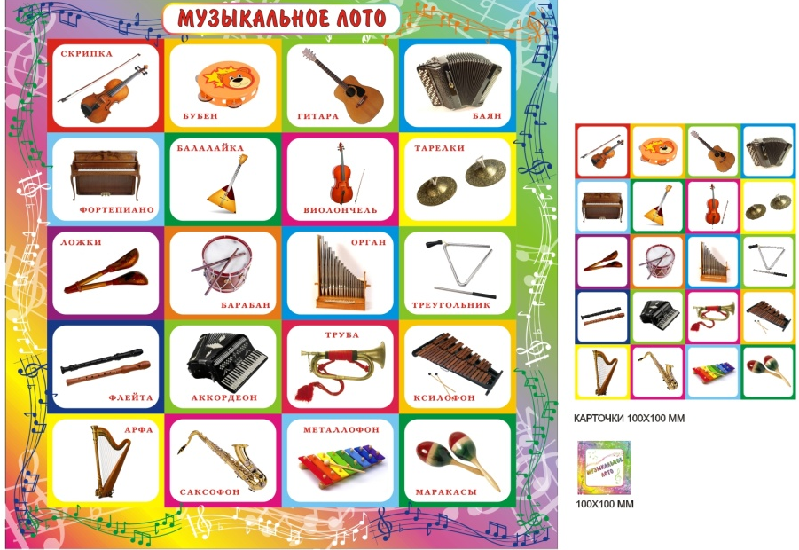

ТРИ ЦВЕТКА

Игра для развития творческих способностей
детей старшего дошкольного возраста
и на определение характера музыки
Ход игры:
Музыкальный руководитель исполняет произведение. Дети выбирают цветок, соответствующий характеру музыки:
- Добрая, ласковая, убаюкивающая (колыбельная)
- Грустная, жалобная
- Весёлая, радостная, плясовая, задорная
Если произведение известно детям, то они называют его и имя композитора.
Игровой материал:
Цветы с различной серединкой, изображающей эмоции Человека (грусть, радость, спокойствие).

ТРИ МЕДВЕДЯ

Игра для развития творческих способностей
детей старшего дошкольного возраста
и развития чувства ритма
Ход игры:
Вы знаете, ребята, сказку «Три медведя»?
В последней комнате Машенька легла на минутку в кроватку и уснула. В это время медведи вернулись домой. Вы помните, как их звали? (ответы детей)
Послушайте, кто первый зашёл в избушку?
(педагог исполняет ритмический рисунок на музыкальном инструменте на одном или на двух звуках. Дети называют имя мишки, который «пришёл»)
(Педагог «выводит» фигуру). Как мишка идёт? Медленно, тяжело. Отхлопайте ритм ладошками, как он идёт? А теперь найдите, куда положить фишку. (Дети кладут кружочки на соответствующее изображение медведя)
Игровой материал:
Фигурки медведей, фишки, карточки для детей, музыкальный инструмент.

ВОЗДУШНЫЕ ШАРЫ

Дидактическая игра

для развития творческих способностей
детей старшего дошкольного возраста
и на закрепление знаний о длительности звуков
Ход игры:
Медвежонку в магазине много шариков купили –
Разноцветных, разных, ярких.
Был он очень рад подарку,
Всё на шарики смотрел
Даже песенку запел…
Педагог исполняет попевку, дети повторяют, отхлопывают ритм, определяют количество долгих и коротких звуков, выкладывают шариками ритмический рисунок.
Игровой материал:
Ритмические модели в виде шариков различной величины, обозначающей долгие и короткие звуки.
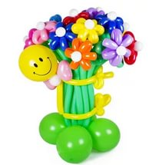

НАШИ ПЕСНИ

Игра для развития творческих способностей детей

старшего дошкольного возраста,

для закрепления пройденного репертуара и

развитие музыкальной памяти, слухового внимания
Ход игры:
Детям раздают по 2-3 карточки и фишки. Воспитатель исполняет мелодию на металлофоне (фортепиано) или ставит аудиозапись знакомой детям песни. Дети узнают и закрывают фишкой нужную карточку.
Игровой материал:
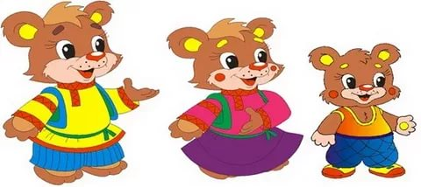
Карточки, фишки, музыкальный инструмент.

ИГРА «ПОВТОРИ ЗВУК»

Игра для развития творческих способностей детей старшего дошкольного возраста и для развития звуко-высотного слуха

Ход игры:
Ведущий показывает детям большую карточку с бубенчиками: «Посмотрите, дети, на этой карточке нарисованы три бубенчика.
Красный звучит высоко, мы назовём его «динь», он звучит так (поёт «соль» 1-ой октавы): динь-динь.
Зелёный бубенчик звенит немного ниже, мы назовём его «дан». Он звучит так (поёт «ми» 1-ой октавы) дан-дан.
Оранжевый бубенчик звучит самым низким звук, мы назовём его «дон», он звучит так (поёт «до» 1-ой октавы): дон-дон.
Педагог просит детей спеть, как звучат бубенчики: высокий, средний, низкий.
Затем всем детям раздают по одной большой карточке.
Ведущий (педагог) показывает маленькую карточку, например, с оранжевым бубенчиком. Тот, кто узнал, как звучит этот бубенчик, поёт «дон-дон» («до» 1-ой октавы),
Педагог даёт карточку, и ребёнок закрывает ею оранжевый бубенчик на большой карточке.
Металлофон можно использовать для проверки ответов детей, а также в том случае. Если ребёнок затрудняется спеть (он сам играет на металлофоне).
Каждый участник получит маленькую карточку только тогда, когда споёт соответствующий звук или сыграет его на металлофоне.

Игровой материал:
Карточки (по числу играющих) с изображением трёх бубенчиков; маленькие карточки с изображением таких же бубенчиков (на каждой по одному); металлофон.
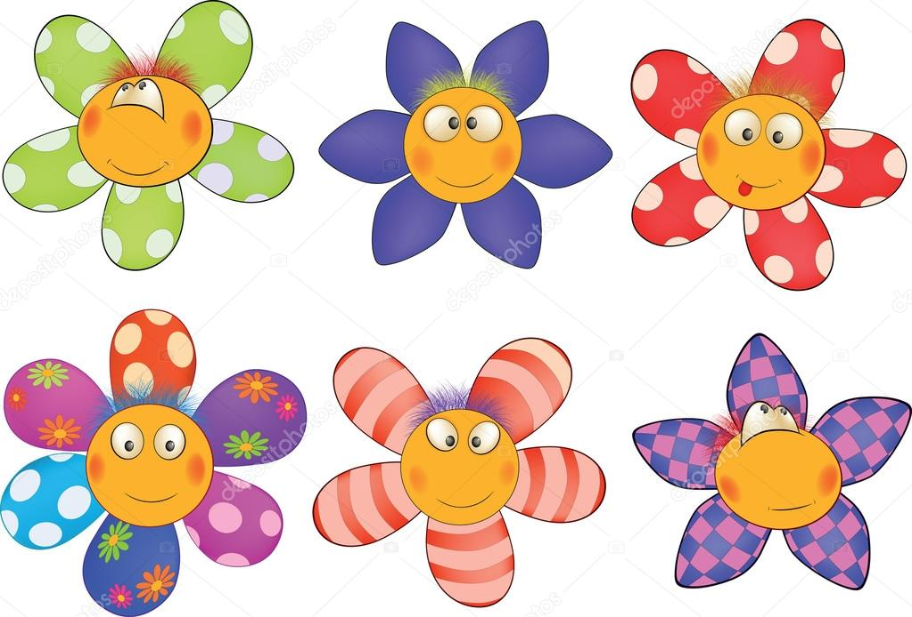

ТРИ ЦВЕТКА

Игра для развития творческих способностей детей старшего дошкольного возраста
и на определение характера музыки.
Игровой материал:
Демонстрационный: три цветка из картона (в середине цветка нарисовано «лицо» – Спящее, плачущее или весёлое), изображающих три типа характера музыки:
1. Добрая, ласковая, убаюкивающая (колыбельная)
2. Грустная, жалобная.
3. Весёлая, радостная, плясовая, задорная.
Можно изготовить не цветы, а три солнышка, три тучки и т.д.
Раздаточный: у каждого ребёнка – один цветок, отражающий характер музыки.
ХОД ИГРЫ
1 вариант. Музыкальный руководитель исполняет произведение.
Вызванный ребёнок берёт цветок, соответствующий характеру музыки, и показывает его. Все дети активно участвуют в определении характера музыки. Если произведение известно детям, то вызванный ребёнок говорит его название и имя композитора.
2 вариант. Перед каждым ребёнком лежит один из трёх цветков. Музыкальный руководитель исполняет произведение, и дети, чьи цветы соответствуют характеру музыки, поднимают их.

СЛАДКИЙ КОЛПАЧОК

Игра для развития творческих способностей детей старшего дошкольного возраста
Игровой материал:
Демонстрационный: колпачки разных цветов по количеству музыкальных номеров и ещё один – для конфет, карточки с заданием (спеть знакомую песню, исполнить танец, хоровод) на карточках – рисунки по сюжету произведения или текст, который читает взрослый. Конфеты на каждого ребёнка.
ХОД ИГРЫ
Дети сидят полукругом. По всему залу расставлены колпачки. Приходит грустный Петрушка. Он приготовил детям сладкое угощение, положил под колпачок. А под какой – забыл. Надо этот колпачок обязательно найти!
Музыкальный руководитель предлагает Петрушке подойти к любому колпачку (кроме того, где лежит сюрприз), и дети выполняют задание, найденное под ним. Под последним колпачком – угощение. Колпачок с угощениями может находится не только в поле зрения детей, но и быть где-то спрятан.

ДЕНЬ РОЖДЕНИЯ
Дидактическая игра, на определение характера музыки.
Игровой материал
Демонстрационный материал: мягкие небольшие игрушки (заяц, птичка, собачка, лошадка, кошка, цыплята и др.). Небольшой кукольный столик со стульчиками, чайная посуда, маленькие яркие коробочки – подарки для Зайчика.
ХОД ИГРЫ
Муз.Рук.: Посмотрите, ребята, какой сегодня Зайчик необыкновенный, даже праздничный бантик повязал. (Зайчик хлопочет по хозяйству. Ставя на стол игрушечную посуду. Я догадалась, у Зайчика сегодня день рождения, и он пригласил гостей. Вот уже кто0то идёт! Я вам сыграю музыку, а вы догадайтесь. Кто же первый идёт?
Муз. Руководитель исполняет произведение, дети высказывают своё мнение о характере музыки, узнают музыкальный образ.
После этого появляется игрушка - «гость» с подарком и дарит его зайчику. Затем игрушку сажают к столу. Таким образом, последовательно исполняются все произведения. В конце игры муз. руководитель спрашивает детей. Что подарят зайчику дети. Это может быть песенка или танец, знакомые детям.

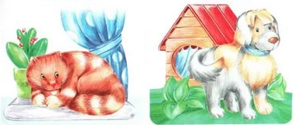

КТО КАК?
Ритмическая речевая игра для развития творческих способностей и развитие чувства ритма детей старшего дошкольного возраста
Дети сидят на стульчиках и чётко произносят текст с ритмичным движением рук и ног.
Птица: кар. Кар, кар!
Ветер: хлоп, хлоп, хлоп! (дети ритмично хлопают в ладоши)
Дождик кап, кап. Кап! (хлопают ладонями по коленям)
Ноги шлёп, шлёп, шлёп! (топают попеременно ногами)
Дети: ха, ха, ха! (вытягивают руки вперёд, ладонями вверх)
Мама: ах, ах, ах! (качают головой, держась за неё руками)
Дождик кап, кап, кап, (хлопают ладонями по коленям)
Туча: бах. Бах, бах! (топают ногами)
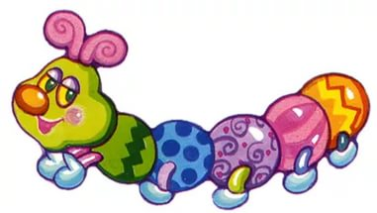

СОРОКОНОЖКА
Ритмическая речевая игра для развития творческих способностей и развитие чувства ритма детей старшего дошкольного возраста
Дети выстраиваются в колонну. Кладут руки друг другу на плечи, изображая сороконожку.
Учатся чётко проговаривать текст, в ритме стихотворения выполнять движения.
Выполняется без музыки.
Шла сороконожка
По сухой дорожке (дети идут ритмичным шагом, слегка пружиня)
Вдруг закапал дождик: кап!
– Ой, промокнут сорок лап! (Дети останавливаются, слегка приседают)
Насморк мне не нужен
Обойду я лужи! (идут высоко поднимая колени, будто шагая через лужи)
Грязи в дом не принесу
Каждой лапкой потрясу (Останавливаются. Трясут одной ногой)
И потопаю потом
Ой, какой от лапок гром! (дети топают ногами)
Используемая литература:

Журнал «Музыкальный руководитель» №3 2007 год

«Музыкально – дидактические игры для детей дошкольного возраста» Москва 2004 г.З.Я. Роот

